《软件工程》
实验报告三 ：面向对象的系统建模
姓 名： 孙宇 学 号： 202410760221
院 系： 计算机与信息学院 专 业： 数据科学与大数据技术 实验室： J-13
总评成绩： 审阅教师：
一、实验目的
1. 掌握 UML 建模工具 Rational Rose 软件的安装和基本操作；
2. 掌握面向对象设计模型，包括类和类间的关系建模；
3. 能够构建类图静态模型。
二、实验环境
Windows 11；Rational Rose 2007 企业版 / Visual Paradigm CE 16 / ProcessOn（任选其一用于建模）；
Python 3.14；Git；GitHub 代码仓库。
说明：本实验的 UML 类模型由云端绘图工具直接生成并粘贴于本报告，等价于在 Rational Rose 中绘制的模型。
三、实验要求
1. 准确规范使用 UML 模型，包括类名、属性、方法、关系和多重性、角色、可见性；
2. 独立完成，禁止抄袭；
3. 使用 Rational Rose（或 Visual Paradigm / ProcessOn）创建模型；
4. 选择自己熟悉的语言实现之，代码提交到自己的 Gitee 仓库，代码地址写到实验报告中；
5. 按照实验报告模板编写实验报告，复制创建的模型粘贴到 Word 报告中；
6. 文件以“学号-姓名-软件工程实验三.doc”的方式命名，提交到长江雨课堂：软件工程实验三。
四、实验内容
A1-1 用 Thoroughbred 类对优良品质的马进行建模。它有 3 个属性：mother、father、birthyear，
还有 3 个操作：getCurrentAge()、getFather() 和 getMother()。所有属性均为私有（-），操作均为公有（+）。类图如下：
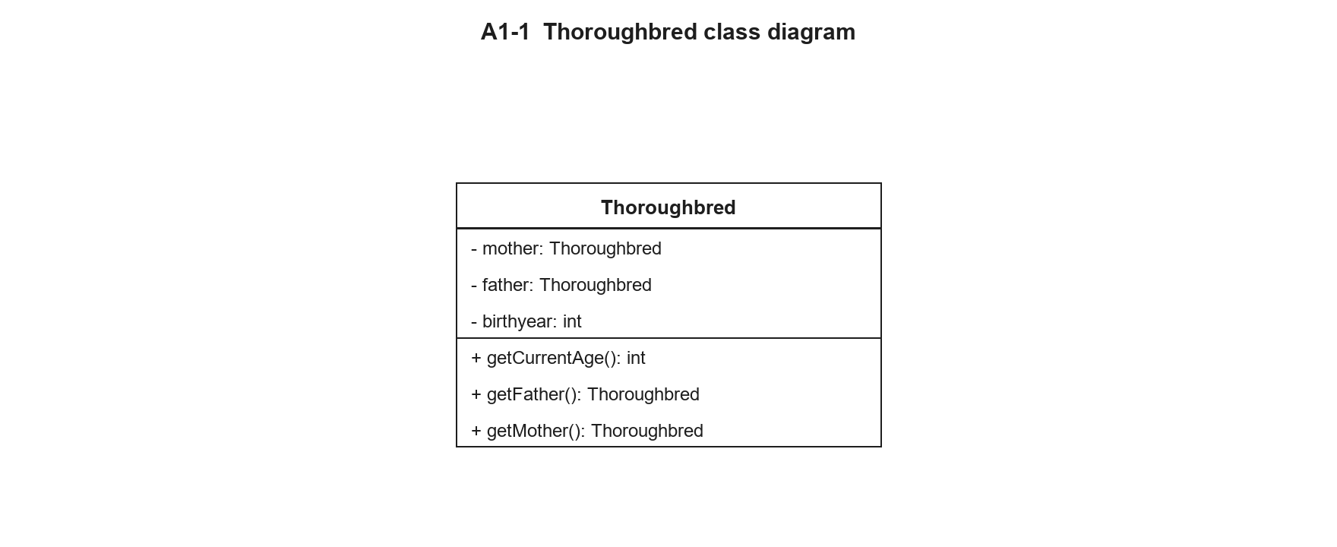
图1 A1-1 Thoroughbred 类图
A1-2 College 有一个包含 Building 对象的聚合（空心菱形），表示建筑构成学院；学院还有一个包含
Course 对象的组合（实心菱形）。Course 类受到约束性注释：Course 一定在某个 Building 中进行。类图如下：
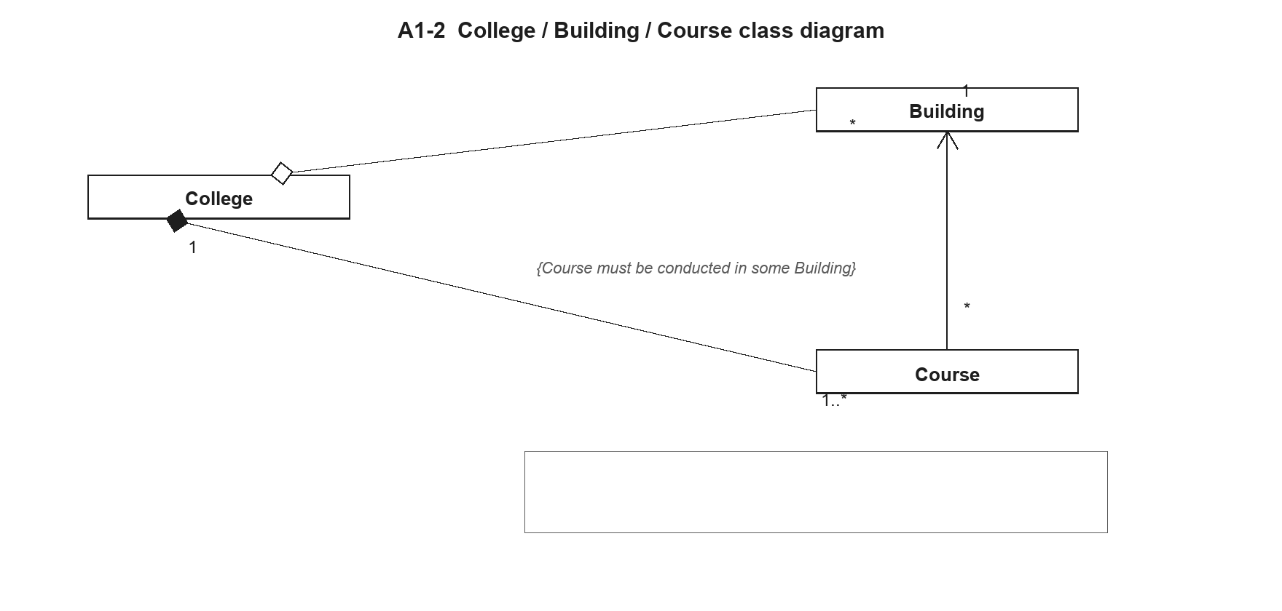
图2 A1-2 College / Building / Course 类图
A1-3 一个学院 School 由 1 到多个系 Department 构成（组合）；每个系至少拥有 1 位指导教师 Instructor，
并提供至少 1 门课程 Subject；每个指导教师至少属于某个系且教授 1~3 门课程；学院拥有 0 到多名学生 Student，
学生参加 1~5 门课程学习。各类间关系与多重性如图：
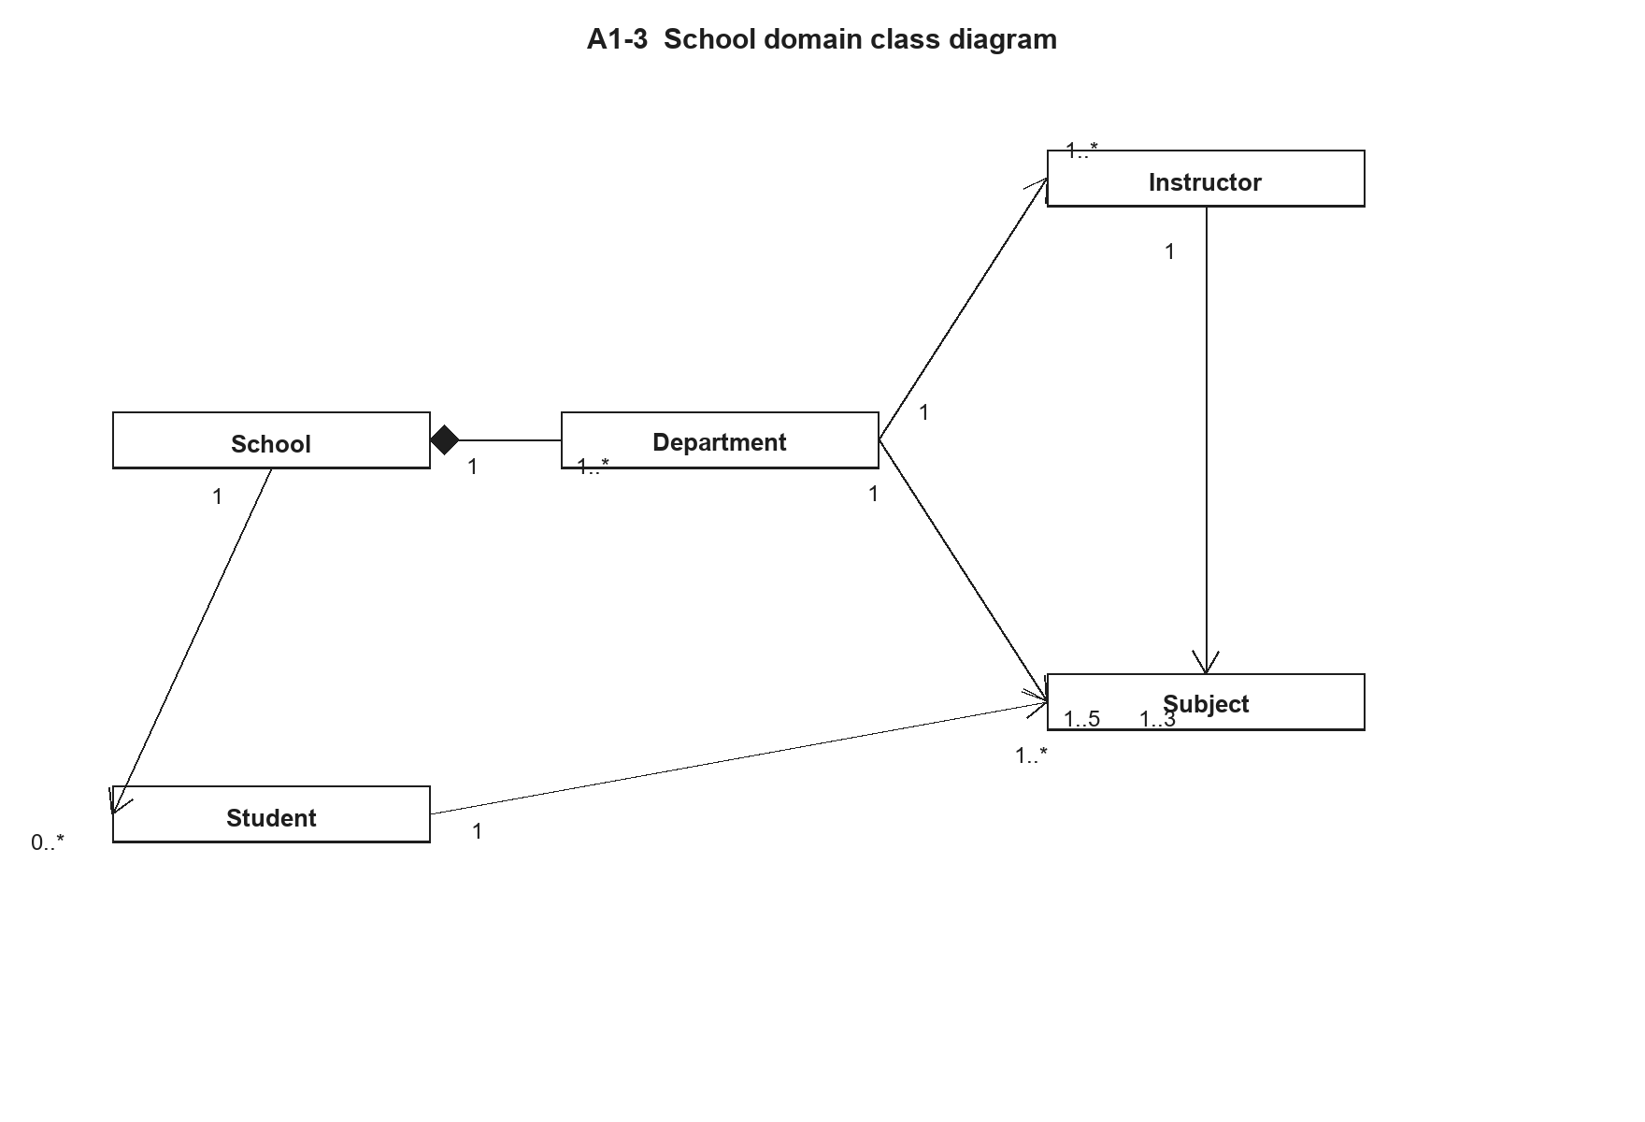
图3 A1-3 School 领域类图
A1-4 简化的网上购物系统关键类建模。Customer 含 name、contact、deliveryAddress、active；Order 含
createDate、status（枚举 CREATE/PAID/SHIPPING/DELIVERED/CANCEL）；OrderDetail 含 quantity 及
calculateSubTotal()、calculateWeight()；Product 含 title、weight、description 及 getPriceForQuantity()、
getWeight()；Payment（抽象）含 amount，并由 CreditCard、Cash、WireTransfer、AliPay、WeixinPay 五种
支付方式泛化（空心三角指向 Payment）。类间关系与多重性如图：
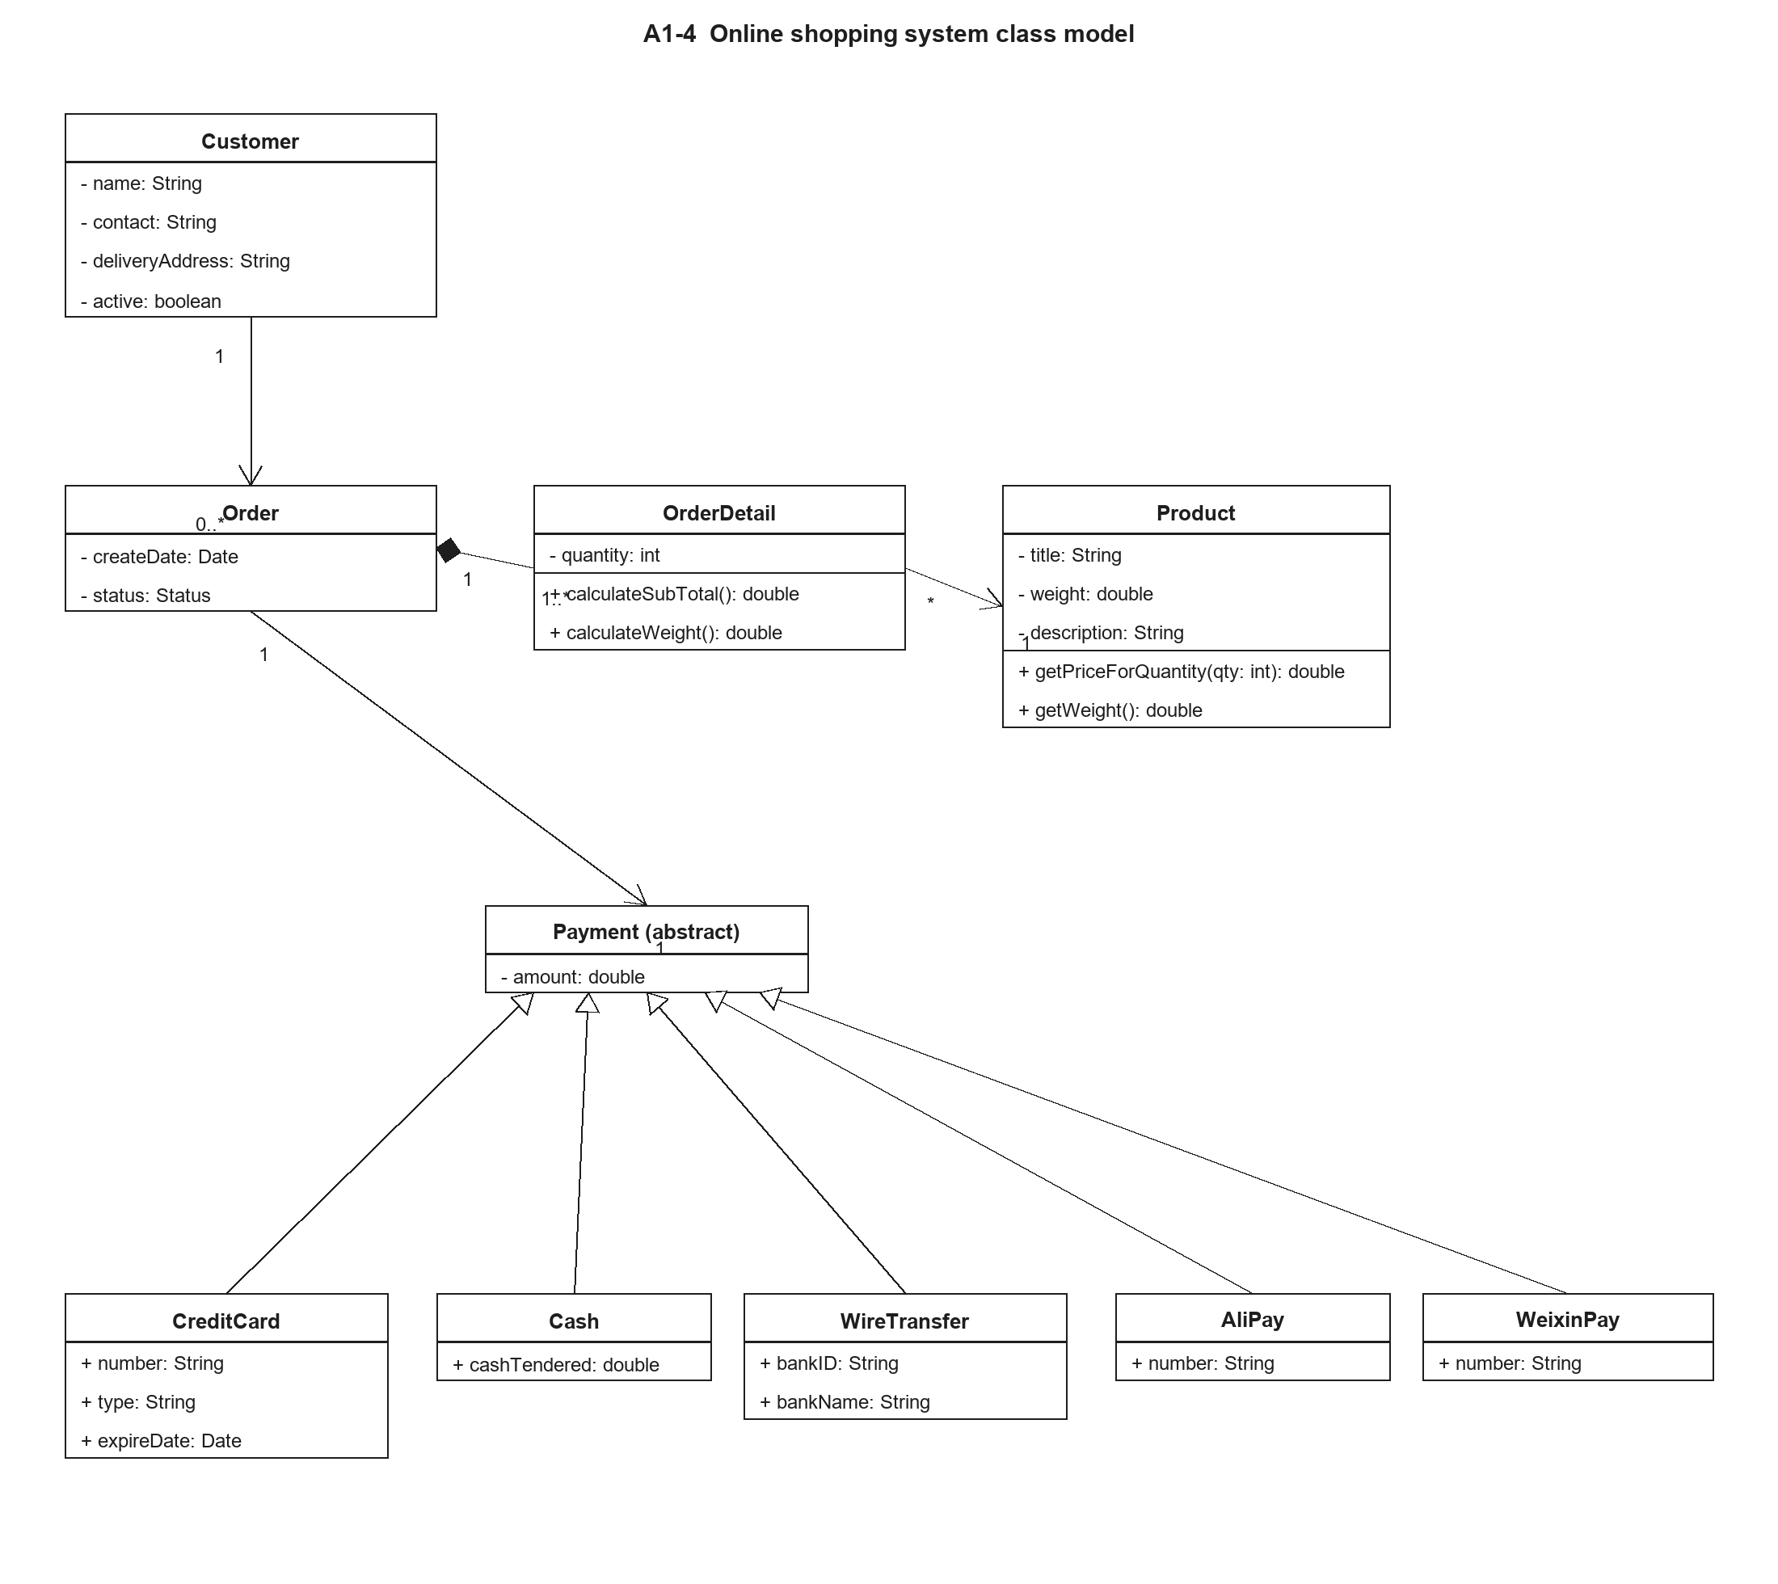
图4 A1-4 网上购物系统类模型
四（续）、模型代码实现（Java）
// A1-1 Thoroughbred
public class Thoroughbred {
private Thoroughbred mother;
private Thoroughbred father;
private int birthyear;
public int getCurrentAge() { return 2026 - birthyear; }
public Thoroughbred getFather() { return father; }
public Thoroughbred getMother() { return mother; }
}

// A1-4 核心类（节选）
public class Customer {
private String name; private String contact;
private String deliveryAddress; private boolean active;
}
public class Order {
private Date createDate; private Status status;
}
public class OrderDetail {
private int quantity;
public double calculateSubTotal() { return 0; }
public double calculateWeight() { return 0; }
}
public class Product {
private String title; private double weight; private String description;
public double getPriceForQuantity(int qty) { return 0; }
public double getWeight() { return weight; }
}
public abstract class Payment { protected double amount; }
public class CreditCard extends Payment { public String number; public String type; public Date expireDate; }
public class Cash extends Payment { public double cashTendered; }
public class WireTransfer extends Payment { public String bankID; public String bankName; }
public class AliPay extends Payment { public String number; }
public class WeixinPay extends Payment { public String number; }
五、实验结论
通过本次实验，我掌握了 UML 类图的建模方法：能够正确地给出类名、属性（含可见性 -/#/+ 与类型）、
方法（含参数与返回类型），并使用聚合、组合、关联（含多重性）与泛化等关系表达类之间的静态结构。
在 A1-2 中理解了聚合与组合的区别，在 A1-3、A1-4 中练习了多重性与泛化层次。本次模型由云端绘图工具
直接生成并粘贴于报告，等价于在 Rational Rose 中绘制的设计模型。
六、仓库地址
https://github.com/sy147258/SE
（本实验 Java 代码已推送至上述 GitHub 仓库：https://github.com/sy147258/SE）

